PENGARUH MANAJEMEN PERKANTORAN TERHADAP
EFEKTIVITAS KERJA PEGAWAI PADA KANTOR
BAPPEDA PROVINSI KALIMANTAN TIMUR

Sri Hartati

ABSTRACT

Sri Hartati, Effect of Office Management on Employee Effectiveness At Bappeda Office of East Kalimantan Province, under the guidance of Mrs. Salasiah, S. Sos., M.Si as mentor I and Mr. H. Ahmad Jubaidi, S. Sos, M. Si as Mentor II.
The purpose of this study is to determine the Effect of Office Management on Employee Effectiveness at Bappeda Office of East Kalimantan Province
The results showed that Office Management has a positive effect on the Effectiveness of Employees at the Bappeda Office of East Kalimantan Province. Based on the data in the interval table it can be seen that the value of rxy coefficient correlation on that calculation is 0.649 it is above> 0.202 thus there is closeness relationship between independent variables to the dependen variable is quite strong. The value of rxy coeffeicient correlation or r arithmetic is 0.649 while the r value of product moment or r table at the level of significance alpa is 0,05 or 5% N = 98-1 is r0,05, 24 = 0,202 (contained in attachment). Therefore the value of r xy> r table (0.649 > 0.202) then the hypothesis proposed in this study is accepted that the variables of office management have a significant effect on the effectiveness of employees at the Bappeda Office of East Kalimantan Province.
From the calculation results above can be seen that the value of correlation coefficient r = 0.649. Furthermore, the value in the interpretation table according to a conservative size. Based on the interpretation table the value (r) of 0.604 lies between 0.600 up to 0.800 that fall into the quite high category.
From the calculation result obtained r arithmetic count 0,649 then compared with price critic at table r Product Moment at N = 98 with 95% significance level obtained critic value = 0,202. Thus proved: r arithmetic = 0.649> r table = 0.202 at σ = 95%
Thus there is a positive and significant influence office management on employee effectiveness At Bappeda Office of East Kalimantan Province.
Keyword: Office Management on Employee Effectiveness

I. PENDAHULUAN
Manajemen perkantoran merupakan kekuatan yang tidak berwujud, yang berkaitan dengan merencanakan, mengorganisasikan dan mengkoordinasikan manusia, bahan-bahan, mesin-mesin, uang dan pasar-pasar dalam bidang pekerjaan kantor dan mengarahkan dan mengawasi aneka macam hal demikian rupa, hingga di capai sasaran perusahaan. Sementara disisi yang lain manajemen perkantoran bukanlah suatu aktivitas yang hanya bersifat mekanistik. Penerapan fungsi-fungsi manajerial secara efektif menimbulkan kesulitan besar. Hal tersebut primer timbul karena aspek dinamis elemen-elemen yang di dayagunakan dan karena bidang-bidang di mana dapat dan sedang di gunakan. Tetapi, di belakangnya terdapat kemampuan manajer efektif untuk: 1) membuat keputusan-keputusan; 2) memimpin pihak lain; dan 3) menjalankan injenuitas.
Dengan manajemen perkantoran yang baik maka akan berdampak positif (output) terhadap efektivitas kerja. Semakin besar kontribusi (sumbangan) output terhadap pencapaian tujuan, maka semakin efektif organisasi, program atau kegiatan” (Mahmudi, 2005:92). Efektivitas merupakan keadaan yang berpengaruh terhadap suatu hal yang berkesan, kemanjuran, keberhasilan usaha, tindakan ataupun hal yang berlakunya.
Sasaran dan tujuan yang akan dicapai. Selain itu, menunjukan pada tingkat sejauh mana organisasi, program/ kegiatan melaksanakan fungsi-fungsi manajemen secara optimal.
Sebagai bahan perbandingan hasil penelitian yang dilakukan oleh Kornelia mardita (2015 : 26) pengamatan di Kantor Badan Perencanaan Pembangunan Daerah, kenyataan menunjukkan terbatasnya ruangan kerja dan fasilitas penunjang sementara jumlah pegawai cukup banyak terlihat bahwa lingkungan kerja seperti tata penerangan/cahaya yang kurang bagus, tata letak arsip/dokumen kerja yang berserakan, suhu ruangan yang panas dan kurangnya ketersediaan meja kerja dan peralatan kerja lainnya sehingga aparatur tidak merasa nyaman dan betah bekerja yang berdampak pada menurunnya semangat kerja pegawai.
Senada dengan pendapat di atas, berdasarkan pengamatan dan wawancara penulis dengan beberapa pimpinan, kepala bagian dan staf dilokasi kegiatan penelitian berkaitan dengan manajemen perkantoran pada Kantor Bappeda Provinsi Kalimantan Timur dapat dikemukakan bahwa kurang optimalnya manajemen perkantoran seperti fungsi perencanaan, pengoranisasian, actuating atau motivasi dan pengawasan baik internal maupun eksternal.
Tidak optimalnya implementasi fungsi manajemen perkantoran tersebut antara lain lemahnya fungsi perencanaan dari sisi data-data perencanaan baik personil maupun kebutuhan peralatan, serta jadwal pekerjaan yang terkadang berubah. Dari aspek pengorganisasian juga masih kurang optimalnya dalam hal pembagian tugas pekerjaan khususnya pegawai tetap masih overlapping serta lemahnya system pengawasan ekternal berkaitan pengawasan personil yang ada di lokasi proyek dan masalah lainnya berkaitan dengan fungsi-pungsi manajemen.
II. PERMASALAHAN
: Apakah Manajemen Perkantoran Berpengaruh Positif Terhadap Efektivitas Kerja Pegawai Pada Kantor Bappeda Provinsi Kalimantan Timur.
III. METODE PENELITIAN
Untuk menganalisa data variabel Manajemen Perkantoran dan Efektivitas Kerja yang diperoleh melalui daftar pertanyaan penulis menggunakan rumus Koefisien Korelasi Product Moment ( Pearson ) ,dengan rumus sebagai berikut :
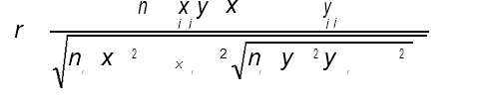
Dimana :
r = Koefisien Korelasi
X = Nilai Pengamatan dari variabel X
Y = Nilai Pengamatan dari variabel Y
N = jumlah Responden
Koefisien korelasi ( r ) mempunyai nilai -1 < r < 1
Kemudian sebagai pedoman untuk memberikan interpretasi terhadap koefisien korelasi yang dihasilkan, digunakan tabel sebagai berikut :
Tabel -1 Pedoman Untuk Memberikan Interpretasi Terhadap Koefisien
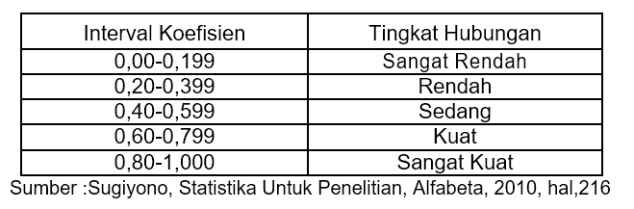
Untuk menguji tingkat korelasi antara independen variabel dengan dependen variabel digunakan tabel harga kritis rs Koefisien Product Moment ( Pearson ), pada tingkat signifikansi 0,01.
Adapun cara pengambilan keputusan adalah sebagai berikut : apabila harga rs empiris ( hitung ) lebih besar dari pada harga-harga kritis rs teoritis( tabel ), maka berarti terdapat korelasi antara independen variabel dengan dependen variabel dalam sampel yang diambil pada tingkat signifikansi yang dipakai ( = 0,01 ) untuk tes satu sisi.
Sedangkan untuk pengujian hipotesis, penulis menggunakan uji t, dimana rs empiris yang dihasilkan diuji kembali dengan uji t tersebut, dengan rumus sebagai berikut :
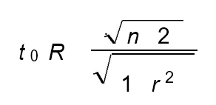
Dimana :
t = Nilai t-test empiric
r = Nilai Koefisien Korelasi
n = Sampel ( Jumlah Pengamatan )

Adapun kesimpulan yang dapat diambil dari perhitungan dengan rumus uji t diatas adalah sebagai berikut :
1. Jika t empiris lebih besar dari harga Tabel t ( Tabel Harga-harga kritis t ), berarti terdapat korelasi yang positif antara variabel X dan variabel Y.
2. Jika t empiris lebih kecil dari harga Tabel t, berarti tidak terdapat korelasi antara variabel X dan variabel Y.
IV. HASIL PENELITIAN DAN PEMBAHASAN
4.1. Hasil Penelitian
Pada bab empat ini penulis akan menyajikan hasil penelitian yang ada hubungannya dengan variabel yang diteliti dalam penulisan skripsi ini. Data dalam penelitian ini adalah semua gejala yang meliputi semua gejala yang berhubungan dengan manajemen perkantoran sebagai independen variabel dan efektifitas kerja sebagai dependen variabel.
Adapun indikator dari manajemen perkantoran adalah : Perencanaan, Pengerganisasian dan pengendalian atau pengewasan Sedangkan indikator dari efektivitas kerja adalah : penyesuaian diri, kemampuan mengatasi masalah dan pencapaian hasil pekerjaan. Berikut ini penulis akan menguraikan data kedua variabel tersebut :
- Manajemen Perkantoran
Untuk mengukur variabel ini digunakan 2 (dua) indikator yang kesemuanya dijabarkan ke dalam 2 pertanyaan, dimana masing-masing indikator akan penulis uraikan di bawah ini.
- Perencanaan kerja
Perencanaan kerja dibuat dalam rangka persiapan pekerjaan untuk kemudahan pada tahap pelaksanaan pekerjaan, agar pekerjaan yang akan dilaksanakan sistematis dan terukur baik pekerjaan kantor maupun pekerjaan lapangan atau proyek, selain itu juga dengan adanya perencanaan memudahkan pengendalian serta mengukur antara harapan dengan kenyataan pada saat tahapan pelaksanaan pekerjaan.
Untuk mengetahui data yang berkaitan dengan indikator ini, maka dapat dilihat data yang disajikan pada tabel di bawah ini.
Tabel 2. Tanggapan Responden Mengenai Perencanaan Pekerjaan di Kantor Bappeda Provinsi Kalimantan Timur
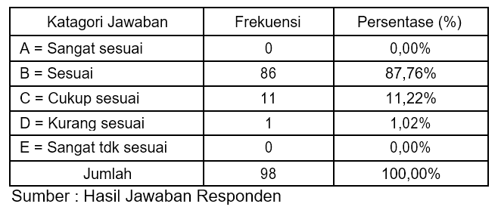
Berdasarkan tabel di atas dapat digambarkan berkaitan dengan pertanyaan apakah perencanaan kerja yang telah dibuat sesuai dengan kebutuhan dan dapat dilaksanakan, jawaban responden untuk jawaban B (sesuai) sebanyak 86 orang atau sebesar (87,76%), untuk jawaban C (cukup sesuai) sebanyak 11 orang atau sebesar (11,22 %), untuk jawaban D (kurang sesuai) sebanyak 1 orang atau sebesar (1,02%). Hal ini berarti bahwa perencanaan yang telah dibuat sesuai dengan kebutuhan kantor dan keinginan masyarakat.
Berikut penulis mengajukan tabel untuk pertanyaan kedua, agar dapat diketahui tanggapan responden mengenai apakah perencanaan yang telah melibatkan pegawai, menerima saran atau masukan pegawai
(bottom up planning) dalam pembuatan perencanaan kerja di kantor Bappeda Provinsi Kalimantan Timur
Tabel 3. Tanggapan Responden Mengenai Keterlibatan Pegawai Dalam Pembuatan Perencanaan Kerja Pada Kantor Bappeda Provinsi Kalimantan Timur.
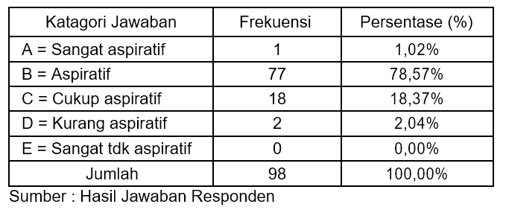
Berdasarkan tabel di atas dapat digambarkan apakah perencanaan yang telah melibatkan pegawai, menerima saran atau masukan pegawai (bottom up planning) dalam pembuatan perencanaan kerja di kantor, dapat prosentasekan bahwa jawaban sebagai berikut : untuk jawaban A (sangat aspiratif atau dilibatkan) sebanyak 1 orang, atau sebesar (1,02%), untuk jawaban B (aspiratif ) sebanyak 77 orang atau sebesar (78,57 %), untuk jawaban C (cukup aspiratif) sebanyak 18 orang atau sebesar (18,37%) dan untuk jawaban D (kurang aspiratif) sebanyak 2 orang atau sebesar (2,04%). Hal ini berarti perencanaan kerja di kantor melibatkan sebagian pegawai dan mengakomudir sebagian aspirasi atau keinginan pegawai sebagai masukan dalam pembuatan perencanaan kerja kantor.
- Pengorganisasian
Pengorganisasian kerja dibuat dalam rangka untuk memudahkan dalam melaksanakan pekerjaan. Pengorganisasian meliputi pembagian tugas dan wewenang/ jabatan seperti terlihat dalam struktur organisasi .Baik tingkatan pimpinan, kepala bagian, kasubag maupun staf kantor. Termasuk juga pengorganisasian bagian operasional dan peralatan untuk mendukung pekerjaan. Untuk mengetahui data yang berkaitan dengan indikator ini, maka dapat dilihat data yang disajikan pada tabel di bawah:
Tabel 4. Tanggapan Responden tentang Pengorganisasian di Kantor Bappeda Provinsi Kalimantan Timur
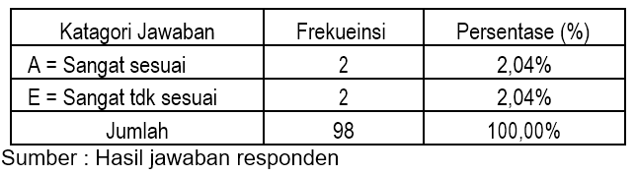
Berdasarkan tabel tersebut di atas, berkaitan dengan pertanyaan bagaimanakah pengorganisasian kerja di kantor Bappeda Provinsi Kalimantan Timur dengan tugas dan wewenang masing-masing pegawai, dapat digambarkan sebagai berikut bahwa untuk jawaban A (sangat sesuai) sebanyak 2 orang (2,04%), untuk jawaban B (sesuai) sebanyak 47 orang (47,96 %), untuk jawaban C (cukup sesuai) sebanyak
39 orang (39,80%), untuk jawaban D (kurang sesuai) sebanyak 8 orang (8,16%) dan Untuk jawaban E (sangat tidak sesuai) sebanyak 2 orang (2,04%). Hal ini berarti kebanyakan responden memberikan jawaban terdapat adanya kesesuaian fungsi pengorganisasian dengan uraian tugas dan wewenang jabatan yang ada di kantor Bappeda Provinsi Kalimantan Timur, kesesuaian juga dengan struktur organisasi dan penggunaan peralatan paendukung dalam penyelesaian pekerjaan.
- Pengendalian
Pengendalalian yang dimaksud dalam penelitian ini adalah pengawasan yang dilakukan oleh pimpinan puncak atau kepala bagian terhadap input, proses maupun produk pekerjaan yang, khususnya pekerjaan pelayanan, apakah menyimpang atau tidak dari perencanaan yang telah ditetapkan. Kegiatan akhir dari pengendalian adalah evaluasi pada saat tugas dan pekerjaan dalam rangka perbaikan pekerjaan dimasa yang akan datang.Untuk mengetahui data yang berkaitan dengan indikator ini, maka dapat dilihat data yang disajikan pada tabel di bawah ini.

Tabel 5. Tanggapan Responden Mengenai Pengendalian Pekerjaan Pada kantor Bappeda Provinsi Kalimantan Timur
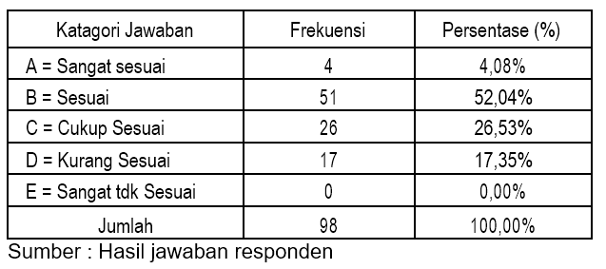
Berdasarkan tabel tersebut di atas, dapat digambarkan berkaitan dengan pertanyaan bagaimanakah pengendalian atau pengawasan yang dilakukan oleh kepala dinas atau kepala bagian terhadap input, proses maupun output pekerjaan apakah menyimpang atau tidak dari rencana yang telah ditetapkan sebelumnya, jawaban responden dapat prosentasekan sebagai berikut : untuk jawaban A (sangat sesuai) sebanyak 4 orang atau sebesar (4,08%), untuk jawaban B (sesuai) sebanyak 51 orang atau sebesar (52,04 %), untuk jawaban C (cukup sesuai) sebanyak 26 orang atau sebesar (26,53%), dan untuk jawaban D (kurang sesuai) sebanyak 17 orang atau sebesar (17,35%), hal ini berarti bahwa kebanyakan responden memberikan jawaban kesesuaian antara rencana dengan pelaksanaan serta adanya kegiatan evaluasi di akhir pekerjaan.
- Efektivitas Kerja
Untuk mengukur variabel ini juga digunakan 5 (lima) indikator yang kesemuanya dijabarkan kedalam 1 pertanyaan, dimana masing-masing indikator akan penulis uraikan di bawah ini.
  - Kemampuan Menyesuaikan Diri
Kemampuan menyesuaikan diri sangatlah penting, karena hal ini merupakan tujuan organisasi, dimana dengan mampu menyesuaikan diri pegawai akan dapat bekerjasama dengan orang lain sehingga pemenuhan kebutuhan dan tujuan organisasi tercapai. Untuk mengetahui data yang berkaitan dengan indikator ini, maka dapat dilihat data yang disajikan pada tabel di bawah ini.
Tabel 6. Tanggapan Responden Tentang Kemampuan Menyesuaikan Diri Pegawai pada Kantor Bappeda Provinsi Kalimantan Timur
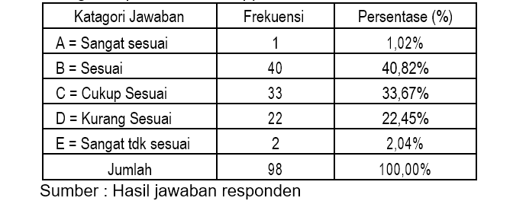
Berdasarkan tabel di atas dapat digambarkan bagaimana kemampuan menyesuaikan diri pegawai dalam bekerjasama untuk mencapai tujuan organisasi, jawaban responden dapat prosentasekan sebagai berikut : untuk jawaban A (sangat sesuai) sebanyak 1 orang atau sebesar (1,02%), untuk jawaban B (sesuai) sebanyak 40 orang atau sebesar (40,82%), untuk jawaban C (cukup sesuai) sebanyak 33 orang atau sebesar (33,67 %), untuk jawaban D (kurang sesuai) sebanyak 22 orang atau sebesar (22,45%). Sedangkan untuk jawaban E (sangat tidak sesuai) sebanyak 2 orang atau sebesar (2,04%). Hal ini berarti bahwa terdapat kesesuaian antara kemampuan menyesuaikan diri pegawai dengan tugas pekerjaan maupun kerjasama dengan pegawai lainnya.
  - Kemampuan Mengatasi Masalah
Dalam rangka mencapai efektivitas kerja, seorang pegawai yang bertugas di kantor dituntut kemampuannya untuk mengatasi masalah, agar supaya permasalahan jangan bertambah dan akan berpengaruh terhadap pemborosan sumber daya organisasi. Semakin mampu seorang pegawai mengatasi masalah maka akan meningkatkan efektivitas kerja pegawai dalam rangka mencapai tujuan organisasi.
Untuk mengetahui data yang berkaitan dengan indikator kemampuan mengatasi masalah, terlihat pada tabel di bawah ini :
Tabel 7. Tanggapan Responden Tentang Kemampuan Mengatasi Masalah Pada Kantor Bappeda Provinsi Kalimantan Timur
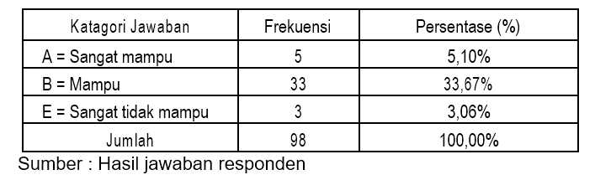
Berdasarkan tabel tersebut di atas dapat digambarkan jawaban responden berkaitan dengan pertanyaan bagaimanakah kemampuan para pimpinan atau kepala bagian dalam mengatasi permasalahan tugas atau pekerjaan kantor, sebagai berikut untuk jawaban A (sangat mampu) sebanyak 5 orang atau sebesar (5,10%), untuk jawaban B (mampu) sebanyak 33 orang atau sebesar (33,67%), untuk jawaban C (cukup mampu) sebanyak 47 orang atau sebesar (47,96 %), untuk jawaban D (kurang mampu) sebanyak 10 orang atau sebesar (10,20%). Sedangkan untuk jawaban E (sangat tidak mampu) sebanyak 3 orang atau sebesar (3,06%). Hal ini berarti bahwa terdapat kemampuan pegawai dalam mengatasi masalah tugas atau pekerjaan kantor.
  - Pencapaian Hasil Pekerjaan
Pencapaian hasil yang dimaksud adalah tercapainya target penyelesaian pekerjaan kantor sesuai dengan tujuan dan sasaran yang telah ditetapkan sebelumnya. Pencapaian target penyelesaian pekerjaan merupakan implementasi dari efektivitas kerja pegawai. Untuk mengetahui data yang berkaitan dengan indikator kemampuan mengatasi masalah, terlihat pada table di bawah ini :

Tabel 8. Tanggapan Responden Tentang Pencapaian Hasil Pekerjaan Pada Kantor Bappeda Provinsi Kalimantan Timur
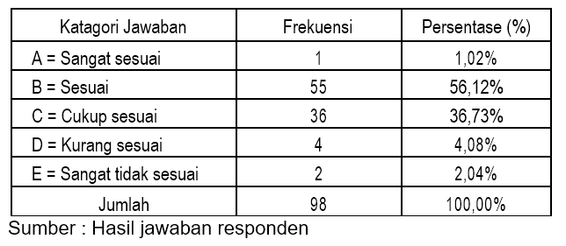
Berdasarkan tabel tersebut di atas dapat digambarkan berkaitan dengan pertanyaan bagaimanakah tingkat pencapaian hasil pekerjaan dengan tujuan dan sasaran yang telah ditetapkan sebelumnya. Jawaban responden dapat prosentasekan sebagai berikut : untuk jawaban A (sangat sesuai) sebanyak 1 orang atau sebesar (1,02%), untuk jawaban B (sesuait) sebanyak 55 orang atau sebesar (56,12 %), untuk jawaban C (cukup sesuai) sebanyak 36 orang atau sebesar (36,73%), untuk jawaban D (kurang sesuai) sebanyak 4 orang atau (4,08%) dan Untuk jawaban E (sangat tidak sesuai) sebanyak 2 orang atau sebesar (2,04%). Hal ini berarti kebanyakan responden memberikan jawaban terdapat kesesuaian antara pencapaian hasil dengan tujuan dan sasaran pekerjaan di kantor.
  - Waktu Penyelesaian Pekerjaan
Waktu penyelesaian pekerjaan adalah batasan waktu dalam menyelesaikan tugas atau pekerjaan, semakin cepat selesai dari waktu yang telah ditetapkan maka pekerjaan tersebut dapat dikatakan efektif, sebaliknya jika penyelesaian pekerjaan melebihi waktu yang telah ditetapkan maka dapat dikatakan tidak efektif atau tidak efesien, seperti terlihat pada tabel di bawah ini.
Tabel 9. Tanggapan Responden Tentang Waktu Penyelesaian Pekerjaan
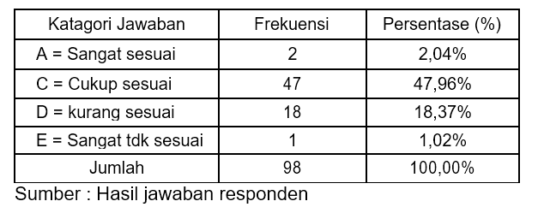
Berdasarkan tabel tersebut di atas dapat digambarkan pertanyaan bagaimanakah ketepatan waktu menyelesaikan pekerjaan tugas atau pekerjaan kantor, jawaban responden dapat diprosentasikan sebagai berikut bahwa untuk jawaban A (sangat tepat waktu) sebanyak 2 orang sebesar (2,04%), untuk jawaban B (tepat waktu) sebanyak 30 orang atau sebesar (30,61 %), untuk jawaban C (cukup tepat waktu) sebanyak 47 orang sebesar (47,96%), untuk jawaban D (kurang tepat waktu) sebanyak 18 orang atau sebesar (18,37%) dan Untuk jawaban E (sangat tidak tepat waktu) sebanyak 1 orang (1,04%). Hal ini berarti kebanyakan responden memberikan jawaban tepat waktu pegawai dalam menyelesaikan pekerjaan.
5. Tingkat Ketaatan dan Kepatuhan Pegawai Terhadap Segala Tugas dan Fungsi Yang Telah Ditentukan. Dalam penelitian ini yang dimaksud dengan kepatuhan pegawai terhadap ketaatan terhadap segala tugas dan fungsi yang telah ditentukan adalah bentuk efektivitas kerja pegawai dalam melaksanakan tugas dan fungsi yang melekat pada diri pegawai yang bersangkutan.
Sehubungan dengan hal tersebut di atas, maka dari kuisioner yang penulis sebarkan kepada responden untuk pertanyaan indikator ini dapat dilihat pada tabel berikut.
Tabel 10. Tanggapan Responden Mengenai Ketaatan dan Kepatuhan Pegawai Terhadap Segala Tugas dan Fungsi kantor
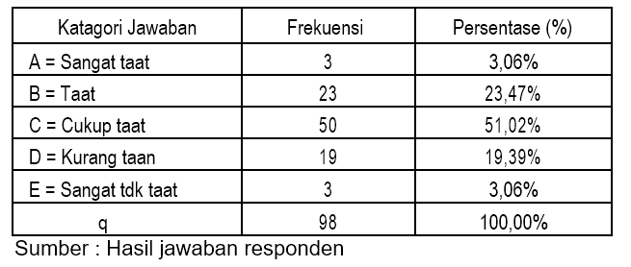
Berdasarkan tabel tersebut di atas, dapat digambarjan jawaban responden pada pertanyaan bagaimanakah ketaatan terhadap tugas atau pekerjaan selama ini, jawaban responden dapat prosentase jawaban sebagai berikut : untuk jawaban A (sangat taat sebanyak 3 orang, atau sebesar (3,06%), untuk jawaban B (tinggi) sebanyak 23 orang, atau sebesar (23,47 %), untuk jawaban C (cukup taat) sebanyak 50 orang atau sebesar (51,02%), untuk jawaban D (kurang taat) sebanyak 19 orang sebesar (19,39%) dan Untuk jawaban E (sangat tdk saat) sebanyak 3 orang atau sebesar (3,06%). Hal ini berarti kebanyakan responden memberikan jawaban cukup tingi mengenai tingkat kepatuhan pegawai terhadap segala tugas dan fungsi yang telah ditentukan sebelumnya.
  - Analisa Dan Pembahasan
Berdasarkan penyajian data pada bab empat sebelumnya, penulis melakukan analisa data sehubungan dengan data yang diperoleh serta tujuan penelitian yang ingin dicapai, untuk membuktikan ada atau tidak hubungan variabel manajemen perkantoran (X) dengan variabel efektivitas kerja pegawai (Y).Dalam penelitian sosial tidak dapat dilakukan perhitungan secara pasti, namun dengan melalui suatu analisis dan pengukuran dari masing-masing indikator dari kedua variabel diharapkan dapat memperoleh suatu penilaian yang lebih mendekati realistis. Data-data yang telah diperoleh melalui hasil penelitian dan telah ditabulasi dalam suatu tabel dengan menggunakan rumusan tertentu yang
oleh penulis dianggap sesuai dengan tujuan penelitian dan dalam penggunaan rumus.
Setelah data kedua variabel manajemen perkantoran (X) dan variabel efektivitas kerja pegawai (Y) disajikan, selanjutnya penulis akan melakukan analisis data yang diteruskan dengan pengujian hipotesis. dalam penelitian ini penulis menggunakan rumus Koefisien Korelasi
Product Moment dari Pearson (r xy). Penulis berharap dengan analisis data, yaitu adanya korelasi positif antara kedua variabel tersebut. Proses analisis data dilakukan dengan bantuan program komputer SPSS,(Statistical Program and Service Solution) Versi 12, sebagai berikut ;
Tabel 11. Correlations Product Moment Correlations
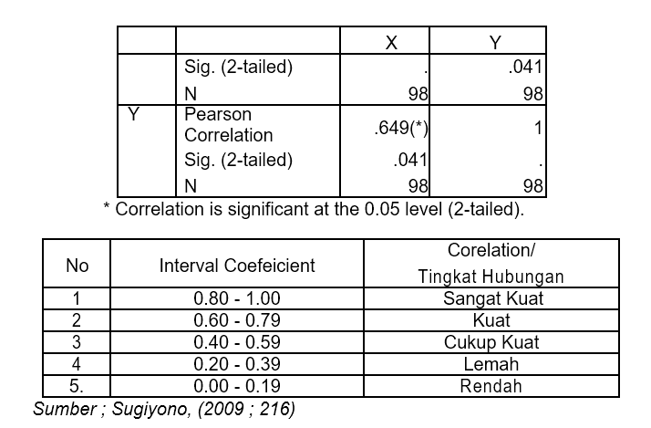
Berdasarkan data pada tabel interval diatas, maka dapat diketahui bahwa nilai rxy coefficient corelasi pada perhitungan tersebut sebesar
0,649 berada diatas > 0.202 dengan demikian terdapat keeratan hubungan diantara variabel independent terhadap variabel depeden adalah cukup kuat. Nilai rxy coeffeicient corelasi atau r hitung sebesar 0,649 sedangkan nilai r product moment atau r tabel pada pengambilan taraf signifikansi alpa 0,05 atau 5% N = 98-1 adalah r0,05, 24 = 0,202 (terdapat pada lampiran). Oleh karena nilai r xy > r tabel (0,649 > 0,202) maka hipotesis yang diajukan dalam penelitian ini diterima bahwa variabel manajemen perkantoran memiliki pengaruh yang signifikan terhadap efektivitas kerja pegawai
Pada Kantor Bappeda Provinsi Kalimantan Timur.
Untuk membuktikan kebenaran analisa program SPSS tersebut dalam penelitian ini penulis juga menggunakan perhitungan manual rumus Koefisien Korelasi Product Moment dari Pearson (r xy). Untuk itu
penulis melakukan perhitungan dengan menggunakan metode tanpa rata-rata sebagaimana tercantum pada tabel perhitungan Korelasi Berdasarkan Rumus Karl Person’s. Pengaruh Manajemen Perkantoran Terhadap Efektivitas Kerja Pegawai Pada Kantor Bappeda Provinsi Kalimantan Timur (Lampiran IV).Dapat diketahui nilai sebagai berikut:
Untuk mencari pengaruh variabel X (manajemen perkantoran) terhadap variabel Y (efektivitas kerja) digunakan korelasi (r) product moment dengan rumus sebagai berikut :
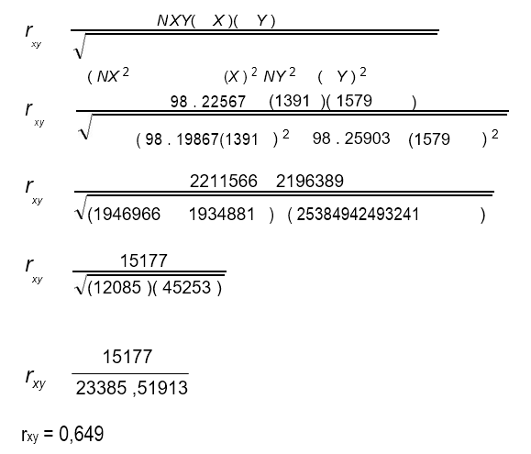
Dari hasil perhitungan di atas dapat diketahui nilai koefisien korelasi r sebesar = 0,649. Selanjutnya nilai tersebut crosscek pada tabel interpretasi menurut ukuran yang konservatif. Berdasarkan pada tabel interpretasi nilai (r) sebesar 0,604 terletak antara 0,600 sampai dengan 0,800 yang termasuk dalam kategori cukup tinggi.
- Pengujian Hipotesis
Selanjutnya untuk menguji hipotesis dengan cara melihat signifikansi hubungan tersebut dengan membandingkan nilai r hitung dengan nilai r tabel pada taraf signifikansi 5 %. Hasil perbandingan tersebut akan digunakan sebagai dasar pengambil keputusan untuk menerima atau menolak hipotesis yang diajukan pada bab 2 penulisan skripsi ini. Dari hasil perhitungan yang diperoleh harga r hitung sebesar 0,649 kemudian dibandingkan dengan harga kritik pada tabel r Produk Moment pada N = 98 dengan taraf signifikansi 95 % diperoleh harga kritik = 0,202. Dengan demikian terbukti : r hitung = 0,649 > r tabel = 0,202 pada σ= 95 % Dengan demikian terdapat pengaruh positif dan signifikan manajemen perkantoran terhadap efektivitas kerja pegawai Pada Kantor Bappeda Provinsi Kalimantan Timur.
Penelitian ini telah menemukan adanya pengaruh yang positif dan signifikan antara manajemen perkantoran dengan efektivitas kerja pegawai. Hal ini membuktikan bahwa semakin baik manajemen perkantoran, maka semakin baik pula efektivitas kerja pegawai pada Kantor Bappeda Provinsi Kalimantan Timur.
Berdasarkan pengamatan penulis selama melakukan penelitain aspek penting yang perlu diperhatikan dalam rangka menjaga dan mengembangkan manajemen perkantoran pada Kantor Bappeda Provinsi Kalimantan Timur perlu adanya pelatihan (training) pegawai dalam rangka peningkatan kemampuan dan keterampilan serta keahlian (kompetensi) pegawai menghadapi era MEA kedepan sesuai tuntutan perubahan lingkungan baik internal maupun eksternal yang terus berubah setiap saat, termasuk perubahan kebijakan pemerintah yang mengarah pada kompetensi dan profesionalisme pegawai negeri sipil.
Dalam meningkatkan manajemen perkantoran yang lebih baik peranan pemimpin dalam mengaplikasikan gaya kepemimpinan sangat penting dalam bidang manajemen perkantoran, pemimpin yang inovatif dan kreatif serta kemampuan membaca lingkungan sososbudHankamnas yang terus berubah baik internal maupun ekternal , sehingga fungsi-fungsi manajemen perkantoran dapat beradaftasi dengan perubahan lingkungan tersebut. Serta dukungan sarana prasarana dalam mendukung penyelasaian pekerjaan.
Berkaitan dengan efektivitas kerja pegawai menurut penulis aspek penting yang perlu diperhatikan antara lain : karakter pegawai, karena perilaku pekerjaan dapat mempengaruhi kelancaran atau memperlambat tercapainya suatu tujuan organisasi. Hal ini karena pekerjaan merupakan sumber daya yang langsung berhubungan dengan pengelolan semua daya yang ada dalam organisasi, sehingga pekerjaan yang berlainan mempunyai tujuan, pandangan, kebutuhan dan kemampuan yang berbeda satu sama lain walaupun mereka ditempatkan pada lingkungan kerja yang sama.
Dalam rangka efektivitas kerja pegawai aspek lain yang juga diperhatikan adalah kemampuan menyesuaikan diri. Kemampuan karyawan terbatas dalam segala hal sehingga dengan keterbatasannya menyebabkan manusia tidak dapat mencari pemenuhan kebutuhanya tanpa kerjasama dengan orangl ain. Setiap pegawai yang masuk dalam organisasi dituntut untuk dapat menyesuaikan diri dengan orang lain yang bekerja di dalamnya maupun dengan pekerjaan dengan perusahaan tersebut. Jika kemampuan menyesuaikan diri ini dapat berjalan maka tujuan organisasi dapat tercapai.
Pencapaian ukuran efektivitas memang sangat bervariasi tergantung dari sudut terpenuhinya beberapa kriteria akhir. beberapa ukuran penting dari efektivitas kerja, antara lain : (1) Kualitas artinya kualitas yang dihasilkan oleh organisasi; (2) Produktivitas artinya kuantitas dari jasa yang dihasilkan; (3) Efisiensi merupakan perbandingan beberapa aspek prestasi terhadap biaya untuk menghasilkan prestasi tersebut; (4) Penghasilan yaitu jumlah sumber daya yang masih tersisa setelah semua biaya dan kewajiban dipenuhi; (5) Pertumbuhan adalah suatu perbandingan mengenai eksistensi sekarang dan masa lalunya; (6)
Stabilitas yaitu pemeliharaan struktur, fungsi dan sumber daya sepanjang waktu; (7) Kecelakaan yaitu frekuensi dalam hal perbaikan yang berakibat pada kerugian waktu; (8) Semangat Kerja yaitu adanya perasaan terikat dalam hal pencapaian tujuan, yang melibatkan usaha tambahan, kebersamaan tujuan dan perasaan memiliki; (9) Motivasi artinya adanya kekuatan yang mucul dari setiap individu untuk mencapai tujuan; (10)
Kepaduan yaitu fakta bahwa para anggota organisasi saling menyukai satu sama lain, artinya bekerja sama dengan baik, berkomunikasi dan mengkoordinasikan; (11) Keluwesan Adaptasi artinya adanya suatu rangsangan baru untuk mengubah prosedur standar operasinya, yang bertujuan untuk mencegah keterbekuan terhadap rangsangan lingkungan.

V. PENUTUP
  - Kesimpulan
Berdasarkan uraian analisa data dan proses pengujian hipotesis dalam bab lima sebelumnya, maka penulis dapat menarik beberapa kesimpulan sebagai berikut :
- Pendekatan secara teori bahwa manajemen perkantoran merupakan sebuah proses yang sistematis dan terukur dari kegiatan manajemen seperti perencanaan, pengorganisasian, pengarahan dan pengawasan (POAC), pada tahapan implementasi konsep atau model manajemen perkantoran keberhasilannya salah satunya dipengaruhi keterampilan dan kemampuan pimpinan untuk menggerakkan POAC tersebut sehingga berdampak terhadap efektivitas kerja pegawai.
- Fakta dari hasil analisa data dengan menggunakan program SPSS R16, dgn uji product Moment dapat diketahui nilai koefisien korelasi r sebesar = 0,649. Selanjutnya nilai tersebut dicocokakan pada tabel interpretasi menurut ukuran yang konservatif. Berdasarkan pada tabel interpretasi nilai (r) sebesar 0,694 terletak antara 0,600 sampai dengan 0,800 yang termasuk dalam kategori cukup tinggi.
Dengan demikian hipotesis kerja (hi) diterima kebenarannya dan menolak hipotesis nol (ho). Hal ini berarti bahrwa terdapat hubungan antara manajemen perkantoran dengan efektivitas kerja pegawai Pada Kantor Bappeda Provinsi Kalimantan Timur
- Dari hasil perhitungan yang diperoleh harga r hitung sebesar 0,649 kemudian dibandingkan dengan harga kritik pada tabel r Produk Moment pada N = 98 dengan taraf signifikansi 95 % diperoleh harga kritik = 0,202. Hal ini terbukti dengan : r hitung = 0,649 > r table = 0,202 pada σ = 95 %, Dengan demikian dapat dinyatakan terdapat pengaruh positif dan signifikan pengelolaan atau manajemen perkantoran terhadap efektivitas kerja pegawai Pada Kantor Bappeda Provinsi Kalimantan Timur

  - Saran
Sesuai dengan hasil penelitian yang telah dilakukan, maka penulis dapat memberikan beberapa saran untuk menjalankan manajemen perkantoran yang lebih baik saat ini dan yang akan datang dalam rangka peningkatan efektivitas kerja Pegawai Pada kantor Bappeda Provinsi Kalimantan Timur sebagai berikut :
- Perlunya memelihara dan meningkatkan kerjasama yang baik antara unsur pimpinan maupun bawahan dalam rangka menjalankan fungsi manajemen perkantoran.
- Perlunya peningkatan komunikasi dan koordinasi yang baik semua level jabatan dalam rangka mencapai tujuan organisasi
- Pimpinan harus inovatif dan kreatif dalam rangka menjalankan fungsi-fungsi manajemen perkantoran serta dukungan sarana prasarana dalam mendukung penyelesaian pekerjaan.
- Berkaitan dengan peningkatan ukuran efektivitas kerja pegawai, aspek penting yang perlu diimplementasikan, antara lain : terciptanya motivasi, yaitu adanya kekuatan yang muncul dari individu pegawai, sebagai abdi Negara dan abdi masyarakat, memberikan pelayanan terbaik bagi masyarakat. Keterpaduan antar pegawai, team work membangun dan memelihara koordinasi dan komunikasi yang baik.
- Perlunya implementasi absensi kehadiran pegawai dengan system Finger Print, menggunakan internet, dimana dan kapanpun pimpinan bisa memantau dan memonitor kehadiran pegawai setiap saat, system absensi Figer Print lebih canggih dari pada absensi dengan menggunakan sidik jari atau mesin absensi.
BIBLIOGRAFI
Augusty Ferdinan. 2006. Metode Penelitian Manajemen. Badan Penerbit Universitas Diponegoro. CV. Indoprint. Semarang
Alhusin, Syahri, 2001, Aplikasi Statistik Praktis dengan SPSS 12,PT.Elekmedia Komputindo, Jakarta
Budiyanto, F. X, 2001, Manajemen Perkantoran Modern, Penerbit Binarupa Aksara, Jakarta.
Danim, Sudarwan., 2004. Motivasi Kepemimpinan dan Efektivitas Kelompok. Pustaka Ilmu, Bandung.
Dewi, Elita.., 2002. Hubungan Manajemen Perkantoran dengan Pengawas (Supervisor). Fakultas Ilmu Sosial dan Ilmu Politik Universitas Sumatera Utara, USU Digital Library.
Effendi, Sofyan dan Singarimbun, Masri, 2000, Metodologi Penelitian Survey, LP3ES, Jakarta.
Gibson, James L, John M.I, James H. Donnely. 2006. Organisasi, Handayaningrat, Suwarno., 2005. Sistem Birokrasi Pemerintah. Pustaka Utama, Jakarta.
Hadi, Sutrisno, 2004, Metodelogi Research, Penerbit Fakultas Psikologi Universitas Gajah Mada Yogyakarta.
Jalaluddin Rakhmat. 2006. Metode Penelitian Komunikasi. PT. Remaja Rosdakarya. Bandung.
Koentjaraningrat, 2000, Masalah-Masalah Perencanaan Penelitian, PT. Gramedia, Jakarta Bandung.
M. Manullang., 2002, Dasar-dasar Manajemen, Ghalia Indonesia, Jakarta
Moekijat, 2009, Manajemen Tenaga Kerja dan Hubungan Kerja, Penerbit CV. Pionir Jaya, Bandung .
Moh Nazir, 2005. Metode Penelitian. Ghalia Indonesia. Jakarta Prajudi, Admosudiharjo., 2007. Perilaku Organisasi. Pustaka Ilmu, Bandung/
Sarwono, Jonathan, 2006, Panduan Capat dan Mudah SPSS, Edisi Pertama, CV. Andi Offset, Yogyakarta
Sedarmayanti, 2001, Sumber Daya Manusia Dan Produktivitas Kerja, Penerbit CV. Mandar Maju, Bandung.
Singarimbun dan Sofian Effendi, 2000. Metode Penelitian Survai. LP3ES, Jakarta
Steers, Richard M., 2005. Efektivitas Organisasi. Erlangga, Jakarta.
Sondang P. Siagian, 2002. Kerangka Dasar Ilmu Administrasi, Rineka Cipta, Jakarta. Gadjah Mada, Yogyakarta.
Surahmad, Winarno, 2009, Dasar-Dasar dan Tehnik Reserach, Penerbit Badan Fakultas Ekonomi (BPFE), Yogyakarta
Syamsi, Ibnu., 2008. Pokok-Pokok Organisasi dan Manajemen, Alumni, Bandung.
Richard M. Steers, 2008. Efektifitas Organisasi, Rajawali, Jakarta.
Kornelia Mardita, 2015. Pengaruh Penataan Lingkungan Kerja Terhadap Efektivitas Kerja Pegawai Pada Bagian Pembangunan Kantor Walikota Samarinda. Penelitian Skripsi. FISIPOL Untag 1945 Samarinda.

The Liang Gie, 2000, Administrasi Perkantoran Modern, Penerbit Liberty, Yogyakarta.
T. Hani Handoko., 2009. Manajemen. BPFE Fakultas Ekonomika dan Bisnis Universitas Gadjah Mada, Yogyakarta.
Zahnd, Markus., 2006. Perancangan Kota Secara Terpadu. Liberty, Yogyakarta

